L’os pelut de seguida es va posar en marxa. Va caminar per la muntanya però no trobava la cascada més alta del riu.
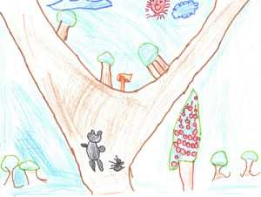
Llavors li va preguntar a una formigueta:
- Hola, com te dius?
- Soc la formiga Marieta.
- Saps on és la cascada més alta del riu?
- Sí, jo t’acompanyo. – va respondre la formiga molt amablement.
Van començar a caminar però en un moment van trobar dos camins i la formiga no se’n recordava de quin havia d’agafar. L’os pelut i la formiga es van quedar molt callats i van parar l’orella per intentar sentir el so de l’aigua. El van sentir en direcció al camí de l’esquerra i cap allà es van encaminar.
Van arribar a la cascada i l’os pelut va omplir la seva cantimplora, la va tancar molt bé i se la va ficar a dins de la seva motxilla. Va donar les gràcies a la formiga Marieta i va emprendre el camí de tornada.
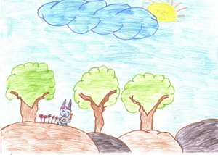
Al mateix temps, el conill orellut se’n va anar a buscar un roser, el va trobar a migdia però no podia agafar els pètals de rosa perquè encara no era la matinada.
Llavors va fer temps menjant-se unes pastanagues.
Com que estava avorrit va menjar moltes, i de tantes que es va menjar li va entrar molta son i es va posar a dormir.
A la matinada va sentir unes pessigolles, era la formiga Marieta que havia anat a despertar al conill.
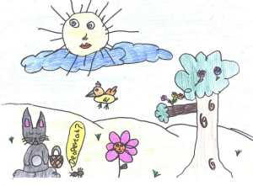
- Desperta’t, desperta’t, que ja surt el sol i és el moment d’agafar els pètals de rosa.
El conill va agafar els cinc pètals de rosa i se’ls va guardar al seu cistell. Va donar les gràcies a la formigueta per haver-lo despertat i se’n va anar a buscar a l’os pelut per tal d’esperar a les papallones tigre.
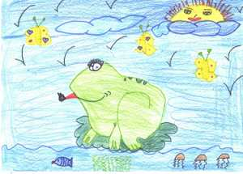
Les papallones havien passat dos dies voltant pel bosc buscant un lloc on hi hagués alegria però tot estava molt trist degut a l’encanteri del mag dolent.
Llavors van trobar una granota prenent el sol en un bassal i li van preguntar:
- Granota, saps si hi ha una mica d’alegria en algun lloc del bosc?
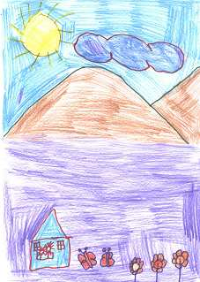
- Sí, a casa de la formiga Marieta que és molt bona i sempre ajuda i fa content a tothom. – va contestar la granota.
- Gràcies per la teva informació, marxem a buscar a la formigueta.
Les papallones van volar fins trobar la casa de la formiga Marieta.
Van veure que havia flors a la seva finestra i van apropar-se. Van batre les ales per aconseguir la pols de pol·len i van tornar volant a casa per desfer l’encanteri.
Quan van arribar al seu bosc es van reunir amb l’os pelut, el conillet orellut i tots els habitants del bosc que ara estaven tristos.
Van omplir una olla amb els ingredients de la poció màgica.
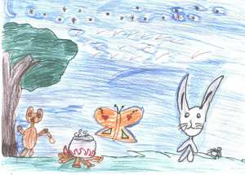
Van encendre una foguera i, poc abans de la sortida de la lluna, van començar a remenar la barreja.: Una, dues, tres, quatre... fins a setze vegades i mitja.
Va sortir la lluna i l’encanteri del mag malvat va desaparèixer.
Tot va tornar a ser bonic i tots van tornar a ser feliços, molt més feliços del que havien estat abans.

I així va ser com entre tots van aconseguir vèncer a l’Harroip.
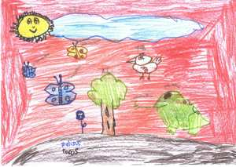
I van aprendre que si tots s’ajuden i col·laboren els uns amb els altres, qualsevol cosa és possible.

I vet aquí un gos,
vet aquí un gat,
aquest conte
s’ha acabat.

